短桿王近身高拋球 挑戰球迷膽量

三立新聞網 setn.com2018年7月19日 下午5:35
記者劉忠杰／綜合報導
職業生涯已拿下5場大滿貫冠軍的美國高球名將米克森（PhIL Mickelson），球技當然不在話下，尤其是他短桿功力，更是到了爐火純青的境界，再大的困難或是障礙也都難不倒他，甚至被讚譽為「短桿之王」。
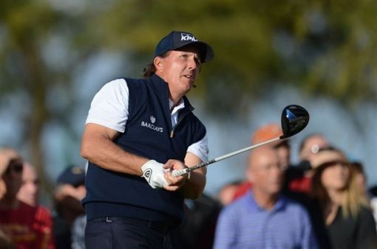
▲米克森是PGA超人氣球星。（圖／翻攝自米克森Twitter）
為挑戰米克森的極限，有身高斤180公分的球迷就直接站在小白球前面，讓短桿之王展現輕柔的高拋球神技，結果呢？當然完全沒有難倒米克森，反而是這球迷在出手當下還稍微有點退卻，些許地縮了一下自己的頭。
不論比賽氣氛如何凝重，米克森的臉上永遠是掛著笑容，加上平易近人的超強親和力，經常可見他與場邊球迷們打成一片，也使得他的人氣始終不墜。
▲米克森大秀短桿神技。（影片來源：ESPN網站，如遭刪除請見諒）

